Poulet citron-aneth

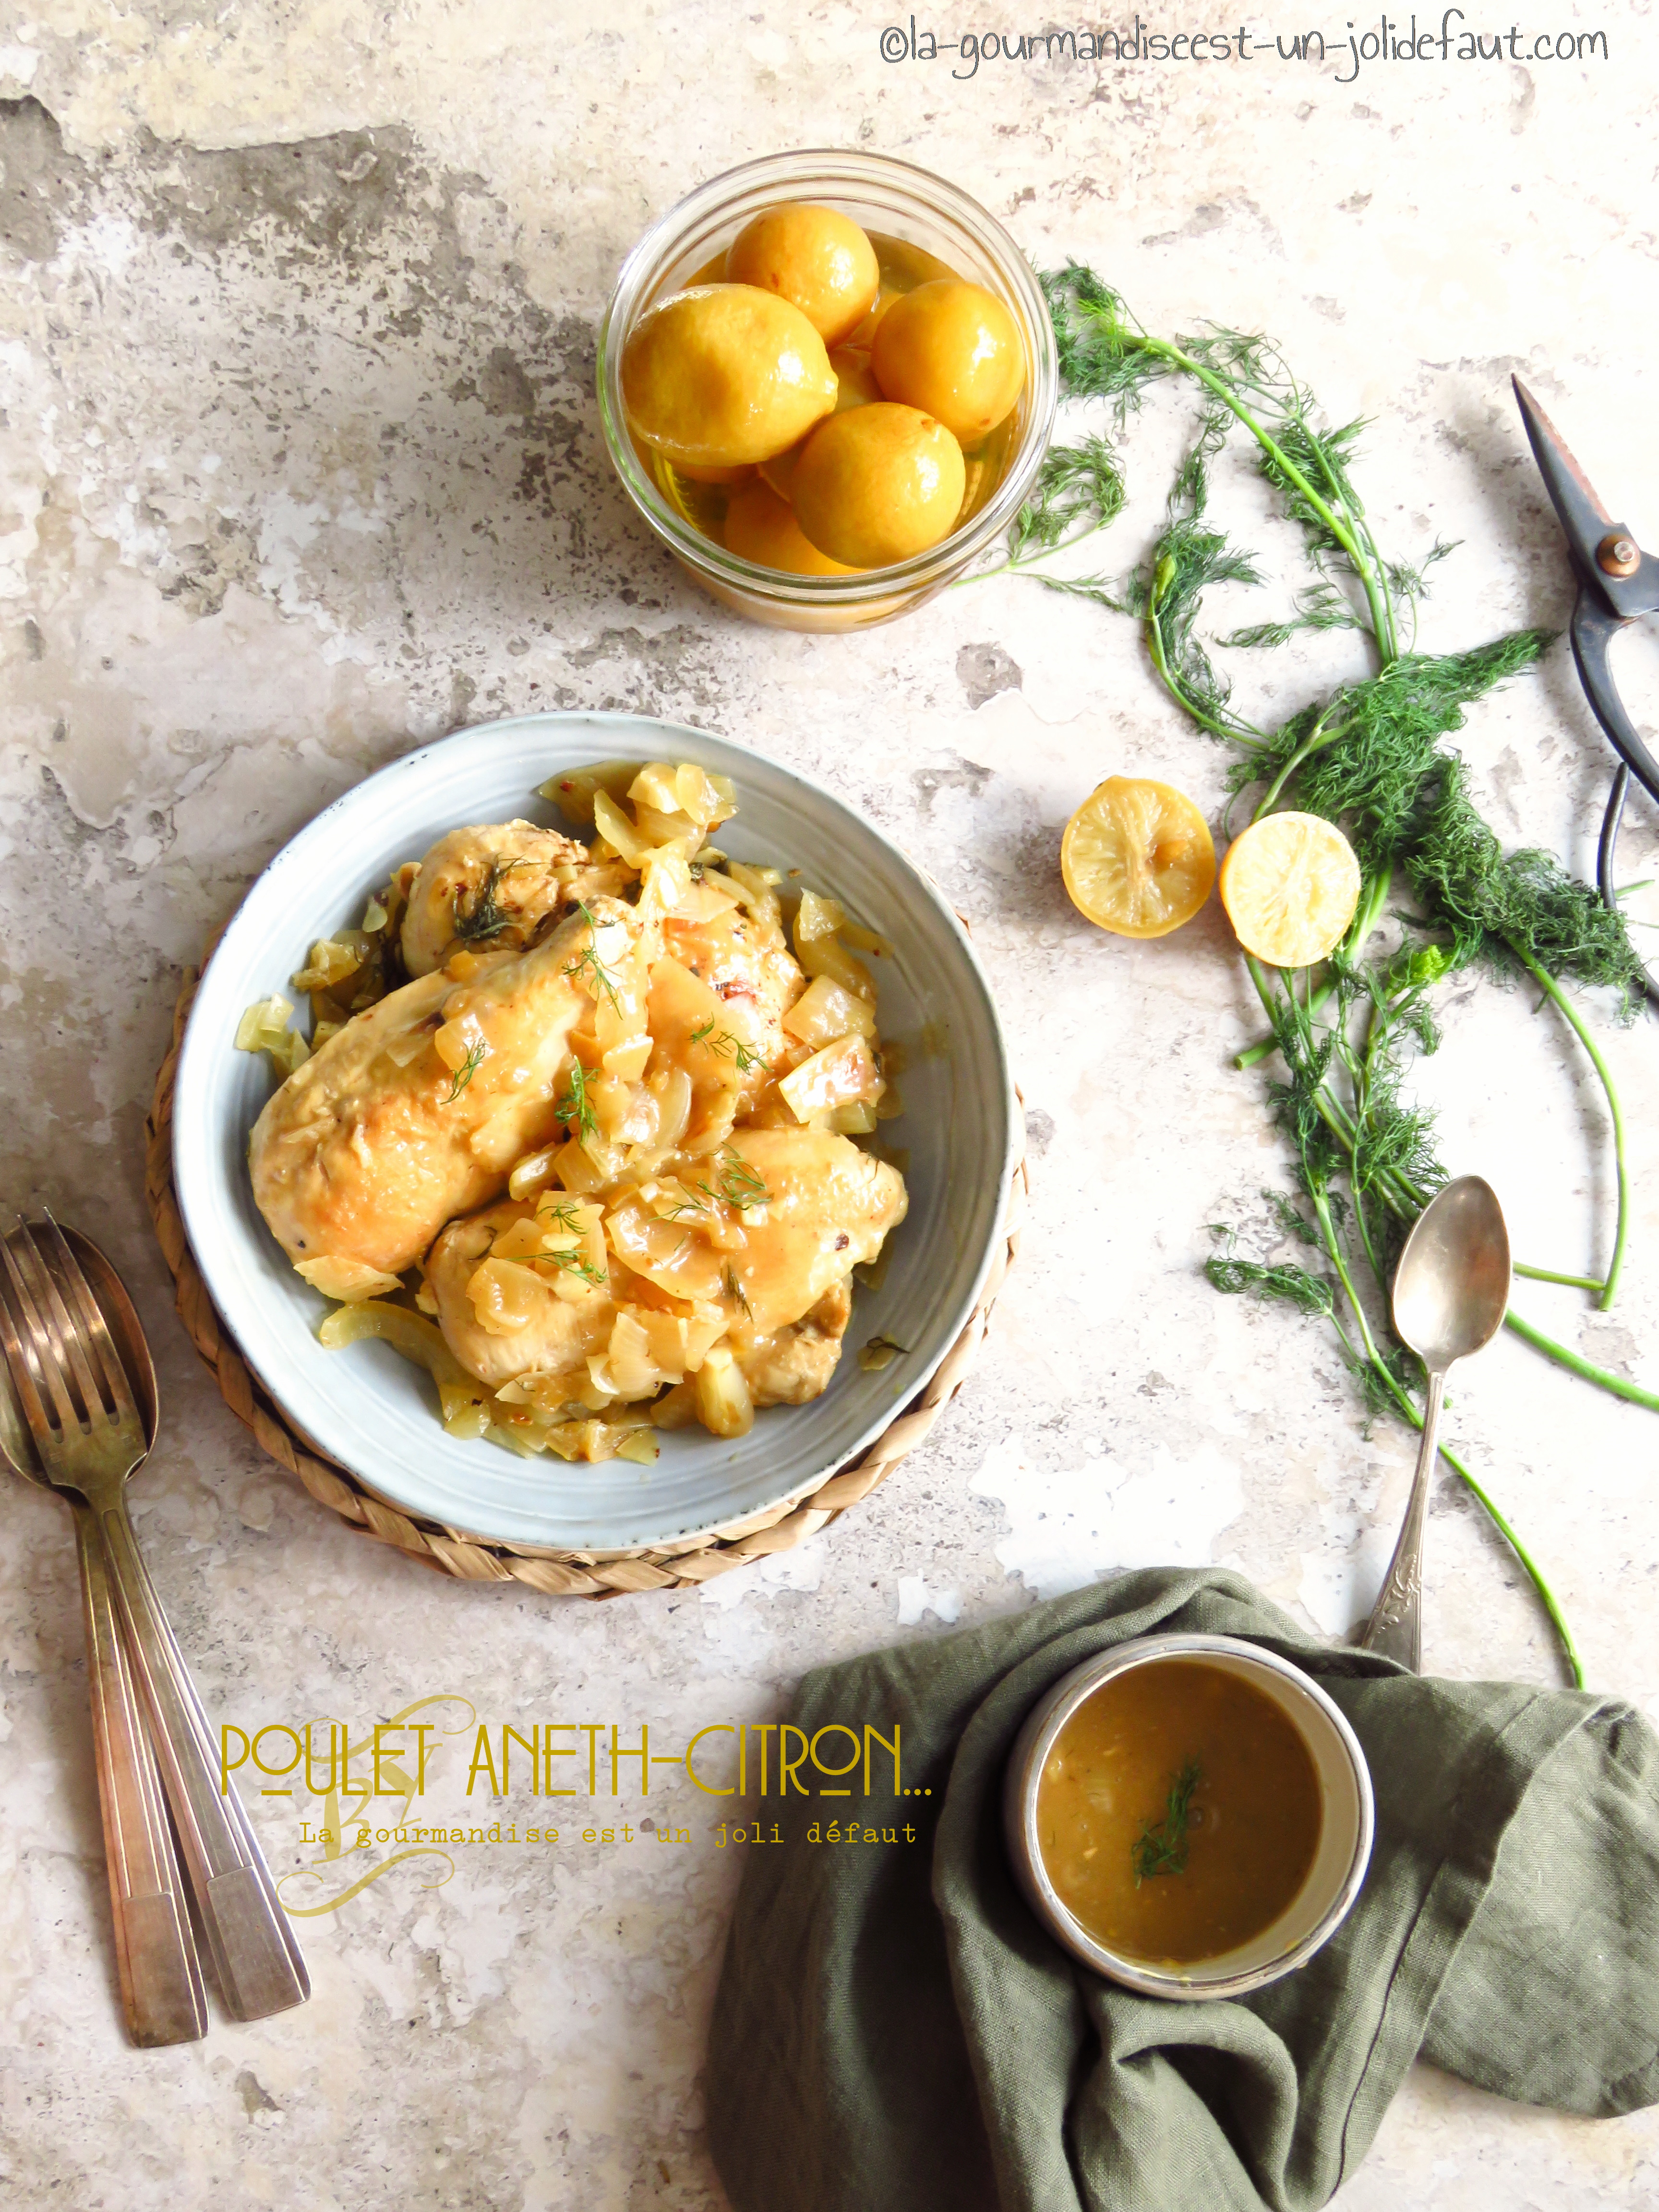

Pour 6 personnes
6 filets de poulet
2 oignons jaunes
1 gousse d'ail
1 pincée de graines de coriandre
150ml de vin blanc
150ml de jus de citron
1 citron confit
1 poignée de feuilles d'aneth
1 cuil à soupe de miel
1 cuil à café de maïzena

Faites dorer les filets de poulet dans une cocotte, quelques minutes de chaque coté à feu vif. Réservez.
Epluchez et émincez les oignons et la gousse d'ail, faites les revenir dans la cocotte à la place des filets de poulet dans un filet d'huile d'olive. Ajoutez les graines de coriandre et le citron confit coupé en tous petits morceaux, mélangez.
Une fois que les oignons sont devenus translucides et fondants, remettez les filets de poulet dans la cocotte, versez le vin blanc et le jus de citron. Ajoutez les feuilles d'aneth, couvrez et laissez cuire pendant 15 minutes à feu moyen.
Vérifiez la cuisson de la viande avant de la retirer de la cocotte ainsi que les oignons. Ajoutez 1 cuillère à soupe de miel et 1 cuillère à café de maïzena dans la sauce, mélangez et laissez-la épaissir.

